Материально-техническое обеспечение образовательной деятельности, приспособленное для использования инвалидами и лицами с ограниченными возможностями здоровья
Сведения об обеспечении доступа в здания образовательной организации инвалидов и лиц с ограниченными возможностями здоровья
В ОО обеспечен доступ в здание школы лицам с ограниченны
ми возможностями (слабовидящих):
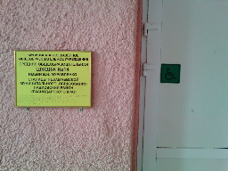 | 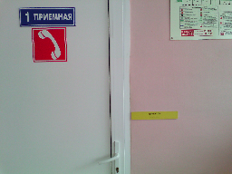 | 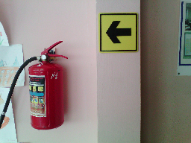
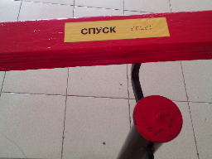 | 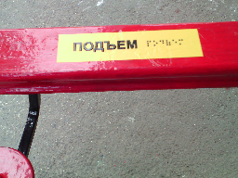 | 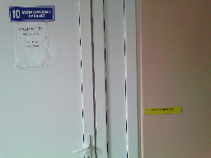
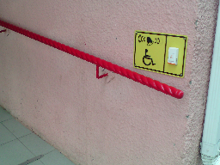 | 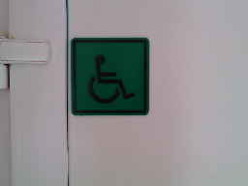 | 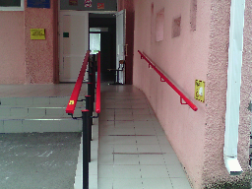

-комплексная тактильная табличка с азбукой Брайля (название учреждения)
-кнопка вызова со шрифтом Брайля
-тактильная пиктограмма (направление движения стрелка)
-тактильная лента ПВХ (для ступеней входа)
-тактильные наклейки на ручки, поручни
-тактильные таблички названия помещений (кабинетов).
- Пандус

Безбарьерная среда
-созданы минимальные условия.
Учебные кабинеты, объекты для проведения практических занятий, библиотека, объекты спорта, столовая, приспособленные для использования инвалидами и лицами с ограниченными возможностями здоровья в ОО не предусмотрены проектом.
Организован доступ к информационным системам и информационно- телекоммуникационным сетям инвалидами и лицами с ограниченными возможностями здоровья.
Организованно дистанционное обучение для детей-инвалидов и детям с ОВЗ(обучение на дому).Договор с СОШ № 2 ст.Незамаевской.
Имеются электронные образовательные ресурсы, к которым обеспечивается доступ обучающихся с ограниченными возможностями здоровья.

